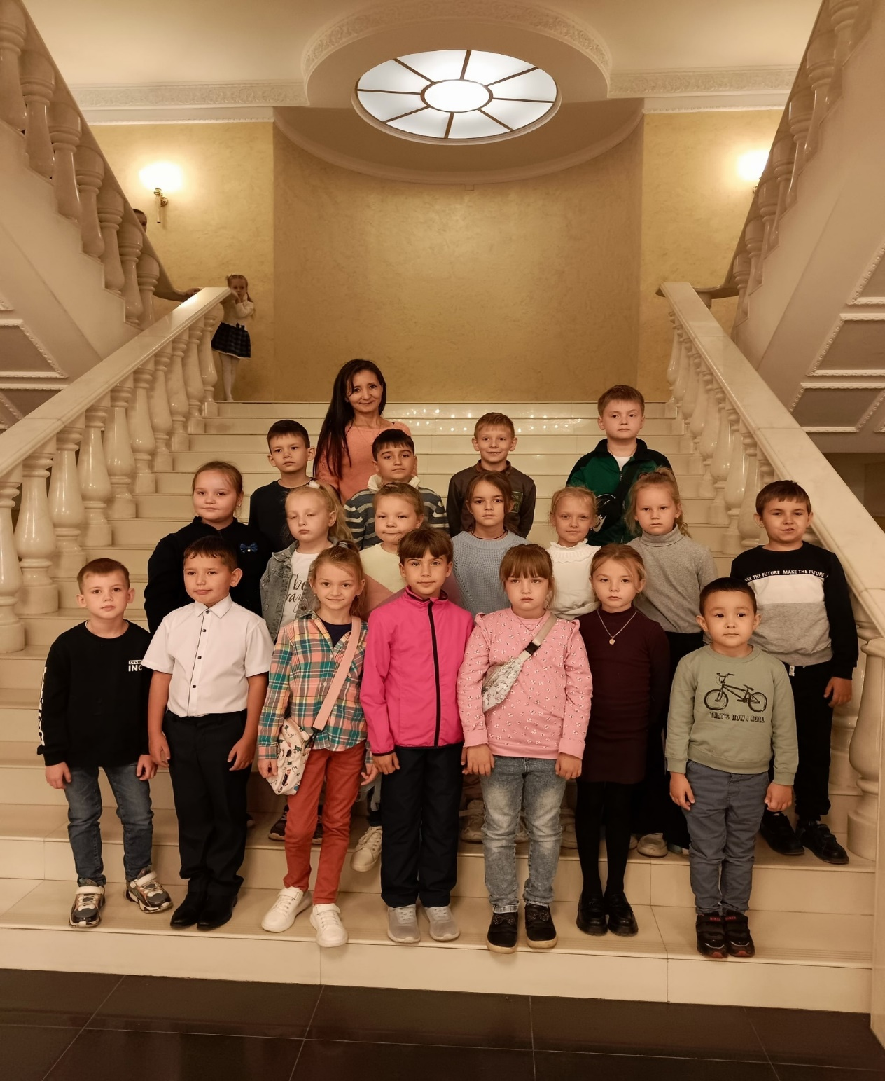

ФОТООТЧЕТ

Со своим 2 классом посетила драматический театр им. М.Горького 10 сентября 2023 г. Смотрели спектакль «Летучий корабль». К сожалению, прийти получилось не у всех. В этот театр ходим очень часто. 1раз в четверть-точно. Моим ребятам там нравится!